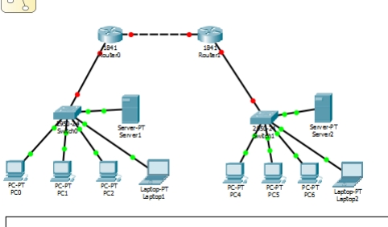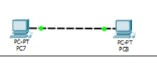

NAMA

NIM

KELAS

1.

: NOVI TRISTANTI

: L200170167

: E

Router 1 dan router 2 berwarna merah yang berarti tidak terhubung, karena belum dilakukan setting. Begitu juga dengan router ke switch juga tidak terhubung. Sedangkan yang lain berwarna hijau yang berarti terhubung

2.

Setelah dilakukan pengisian IP dilanjutkan dengan **ping 192.168.1.1** pada command prompt seperti dibawah ini

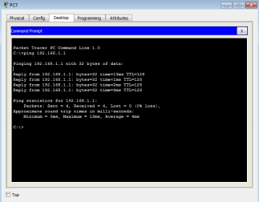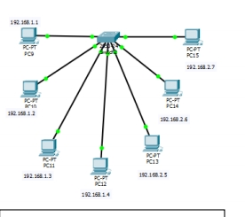

3.

Dilakukan pengisian IP pada setiap PC.

a. Hasil PC9 ke PC10

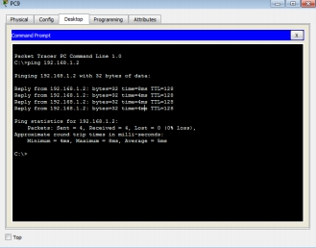

Proses ping berjalan sukses

b. Hasil PC11 ke PC13

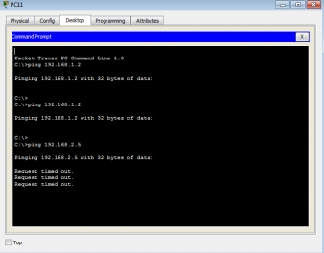

Proses gagal karena alamatnya

berbeda

TUGAS